1、已知V,H投影，其中W投影正确的应该是_______
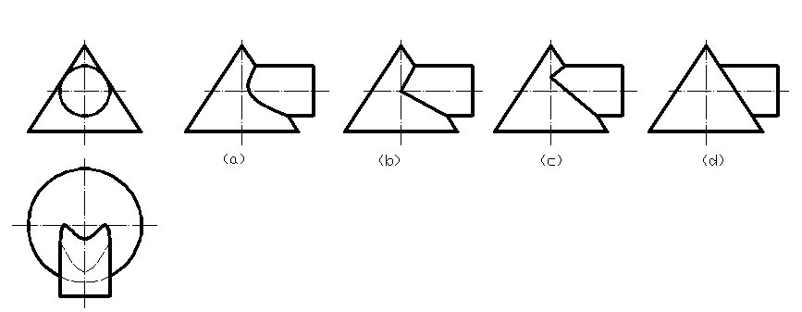
2、已知V,H投影，投影对应不正确的应该是______
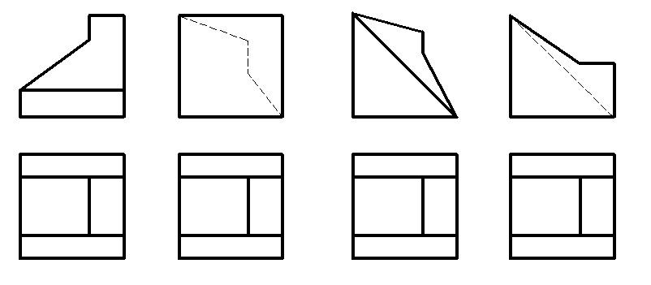
(a) (b) (c) (d)

3、已知V,H投影， 投影对应正确的应该是_____
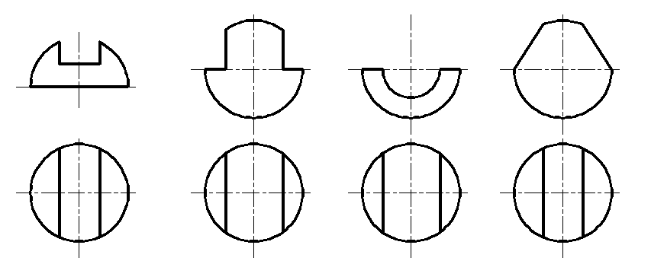
（a） (b) (c) (d)

4、已知V,H投影， 投影对应正确的应该是_____
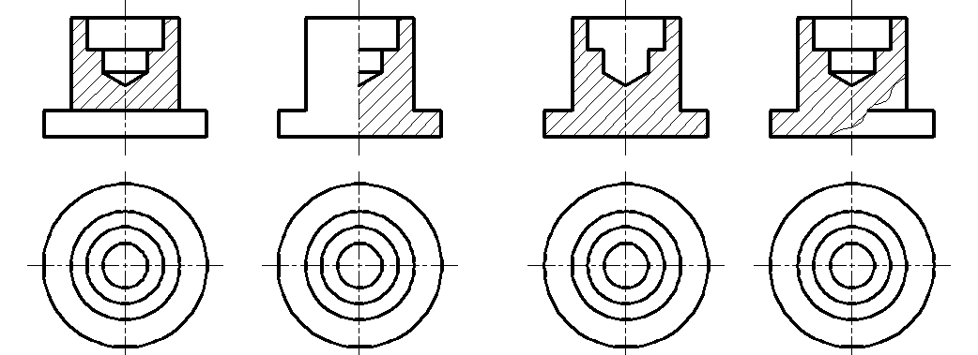
(a) (b) (c) (d)

5、已知V,H投影， 投影对应正确的应该是_____
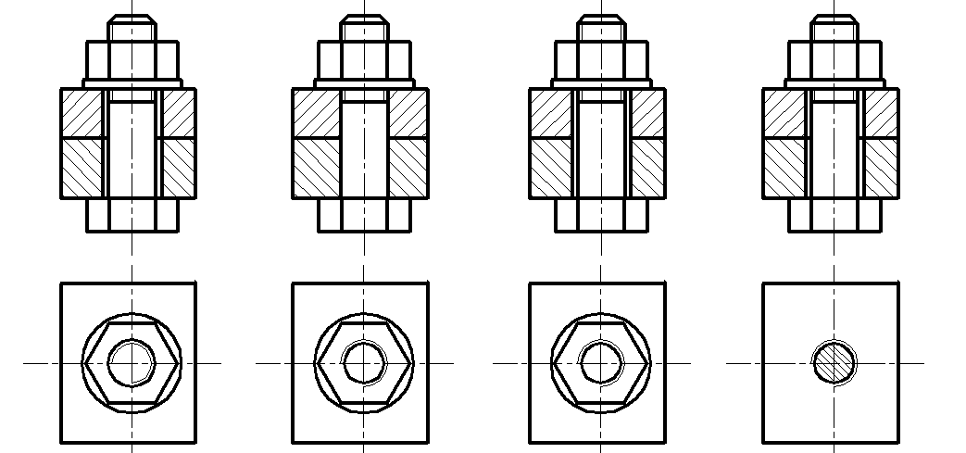
（a） (b) (c) (d)
6、已知V,H投影，其中投影对应不正确的应该是_______
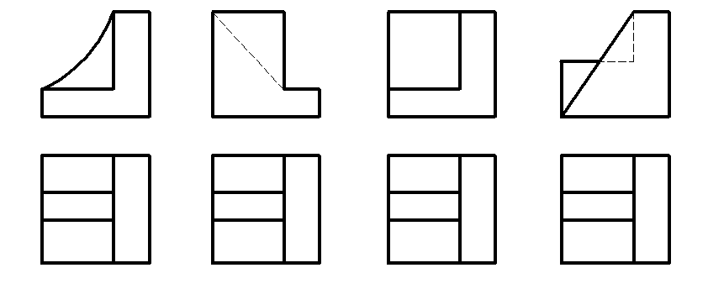
(a) (b) (c) (d)
7、已知V,W投影，投影对应不正确的应该是______
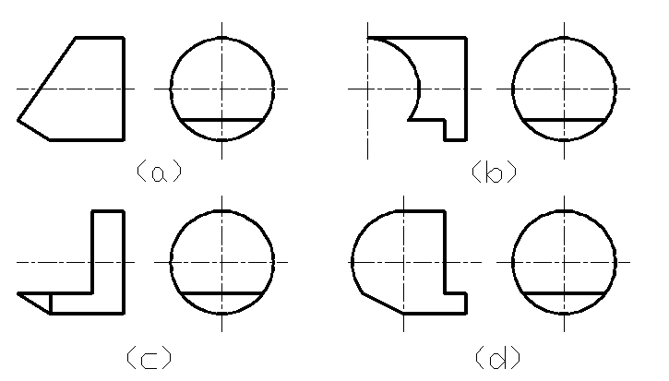

8、已知V,H投影， 投影对应正确的应该是_____

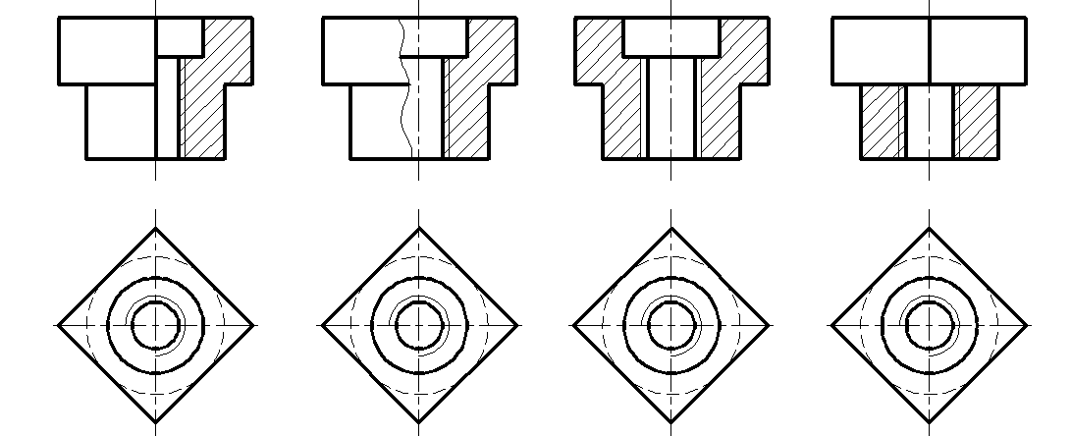
（a） (b) (c) (d)
9、已知V,H投影， 投影对应正确的应该是_____
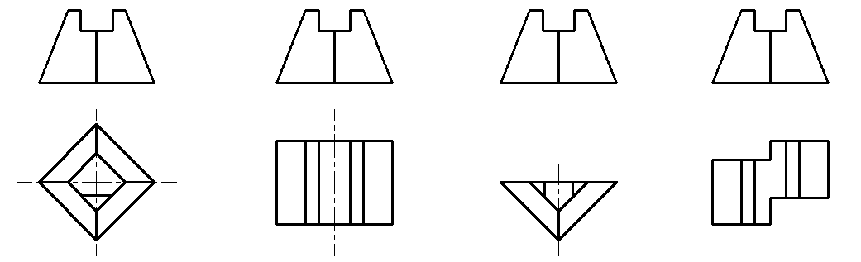
(a) (b) (c) (d)

10、已知V,H投影， 投影对应正确的应该是_____
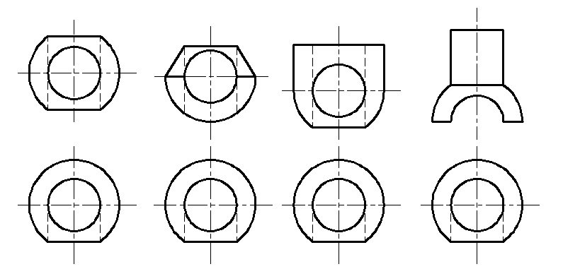
（a） (b) (c) (d)

已知立体的主视和俯视图，画出左视图（20分）

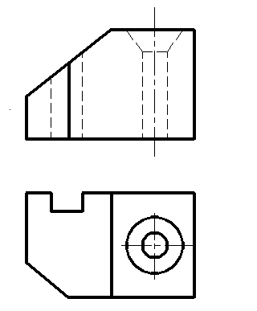

已知立体的主视和俯视图，画出左视图（25分）

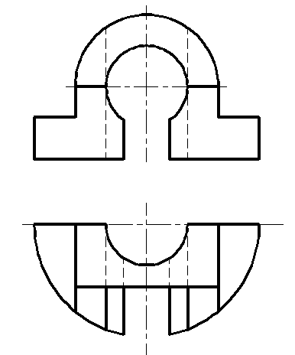

已知立体的主视和俯视图，画出左视全剖视图（25分）

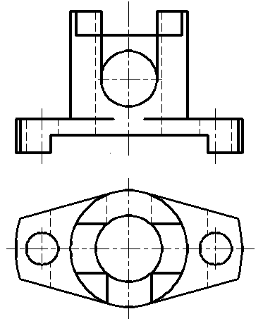

已知立体的主视图和左视图，画出立体的俯视图（15分）
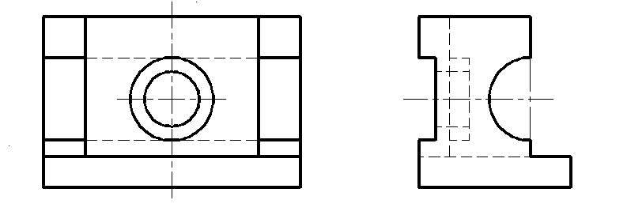

已知立体的主视图和左视图，画出立体的俯视图（15分）
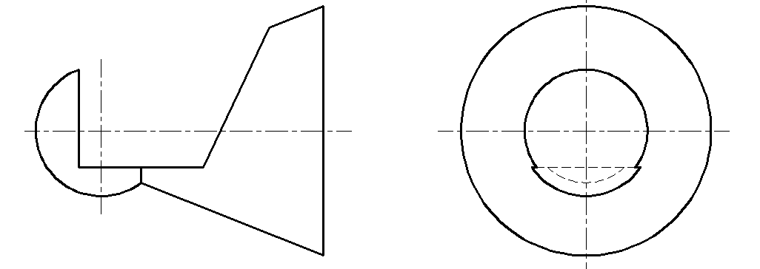

已知立体的主视图和俯视图，画出其左视图（25分）
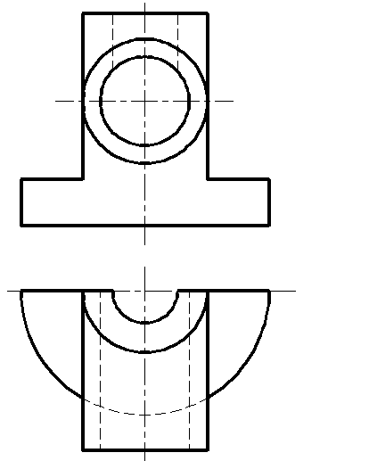

已知立体的主视和俯视图，画出左视全剖视图（30分）

